Упражнения «Занимательная математика

Задачи:

Развивать умение называть предыдущее, последующее и пропущенное число к названному.

Развивать умение решать арифметические задачи на сложение и вычетание .

Развивать внимание, логическое мышление

**Задание 1**

*Прыгающие лягушки*

Впиши пропущенные числа. Отсчёт веди в обратном порядке!

[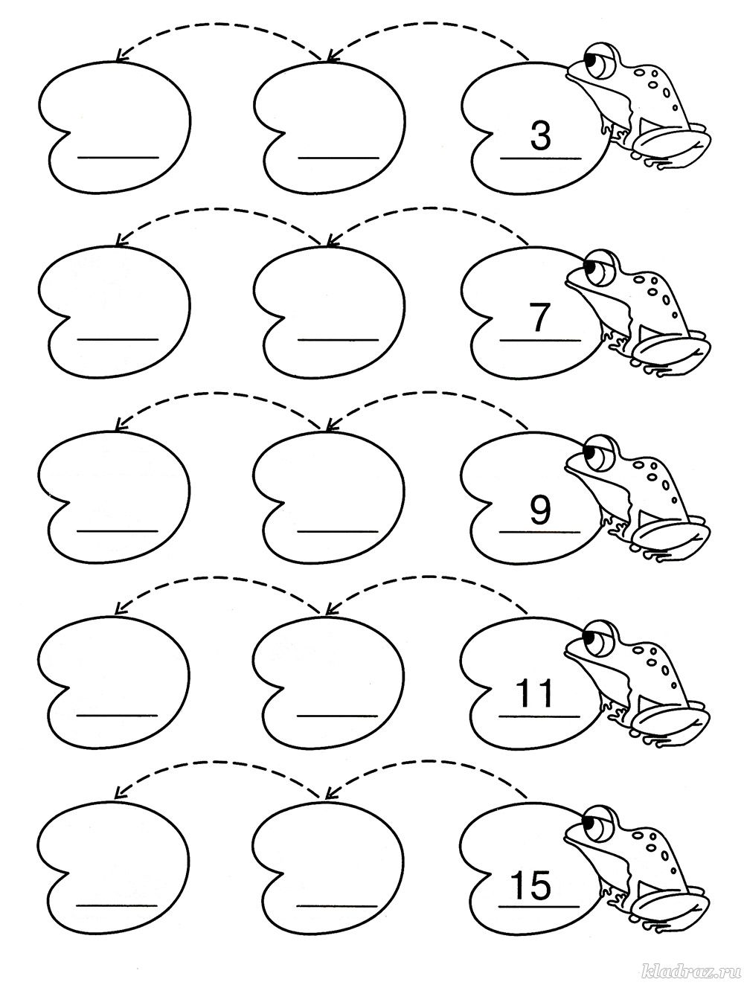](https://kladraz.ru/photos/photo1408.html)

**Задание 2**

*Лесенки-чудесенки*

Впиши пропущенные цифры и математические знаки.

[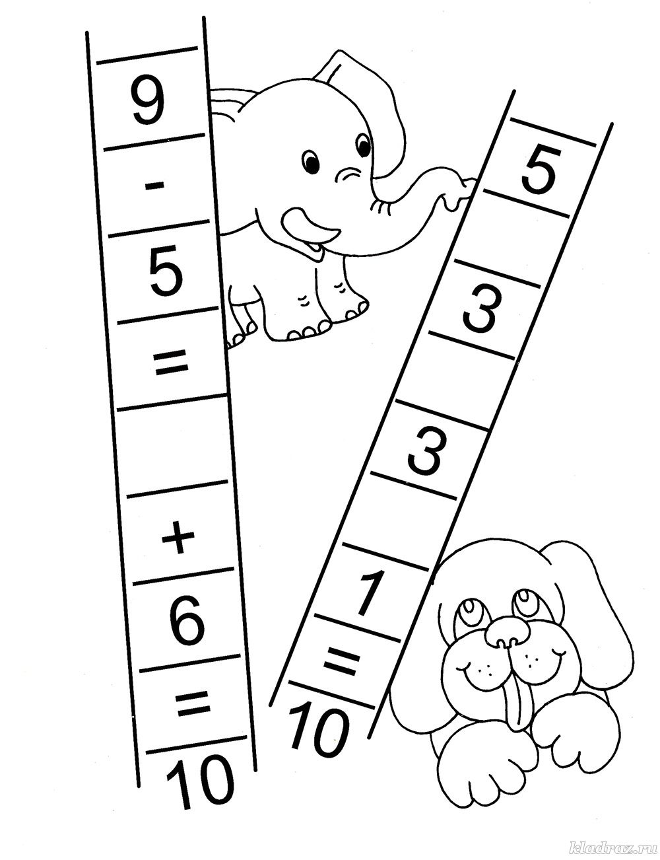](https://kladraz.ru/photos/photo1409.html)

**Задание 3**

*Считалочка*

Сосчитай точки на кубиках. Результаты впиши в окошки.

[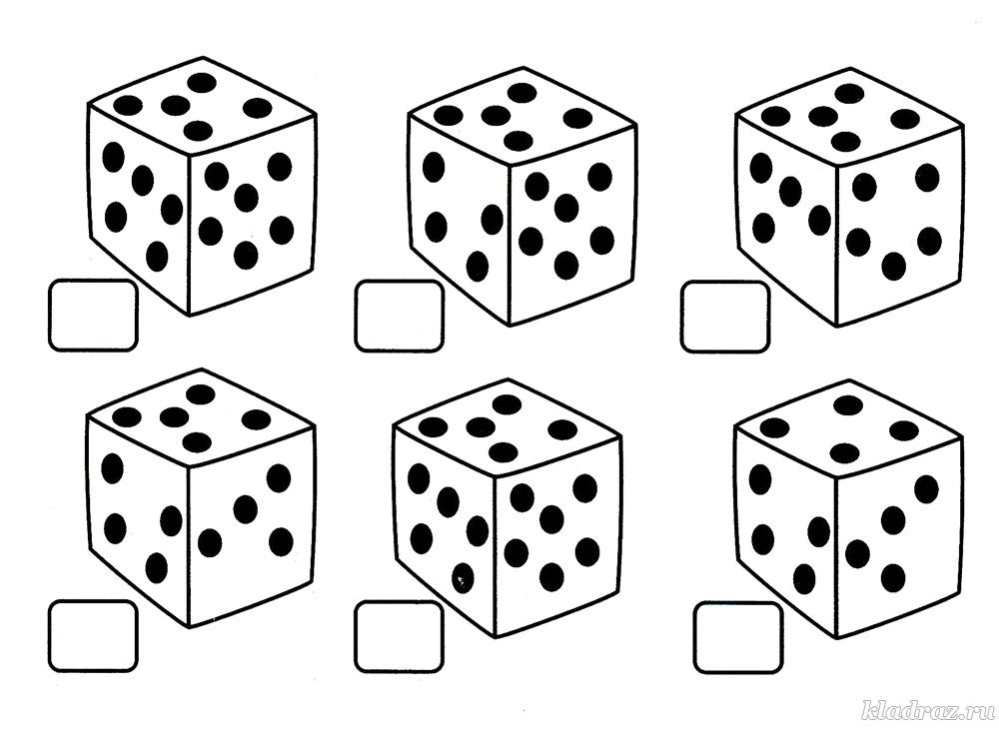](https://kladraz.ru/photos/photo1410.html)

**Задание 4**

*Почтовая считалочка*

Напиши пропущенные цифры на каждом конверте так, чтобы в сумме получилось число в кружочке.

[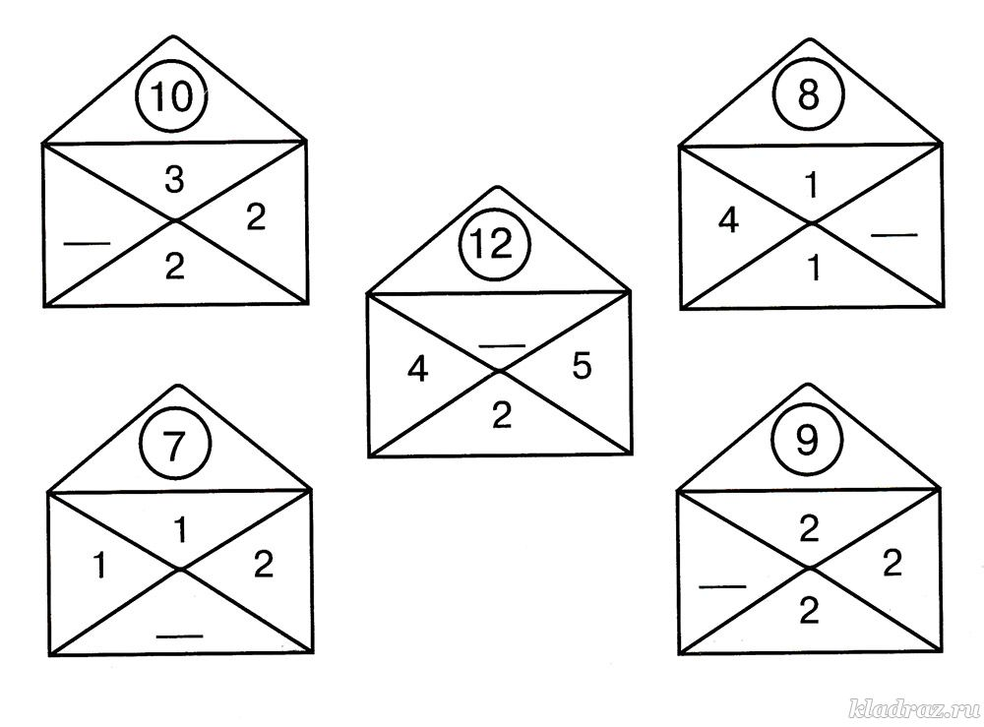](https://kladraz.ru/photos/photo1411.html)

**Задание 5**

*Считалочка*

Раскрась листочки, сумма чисел на которых равна 7.

[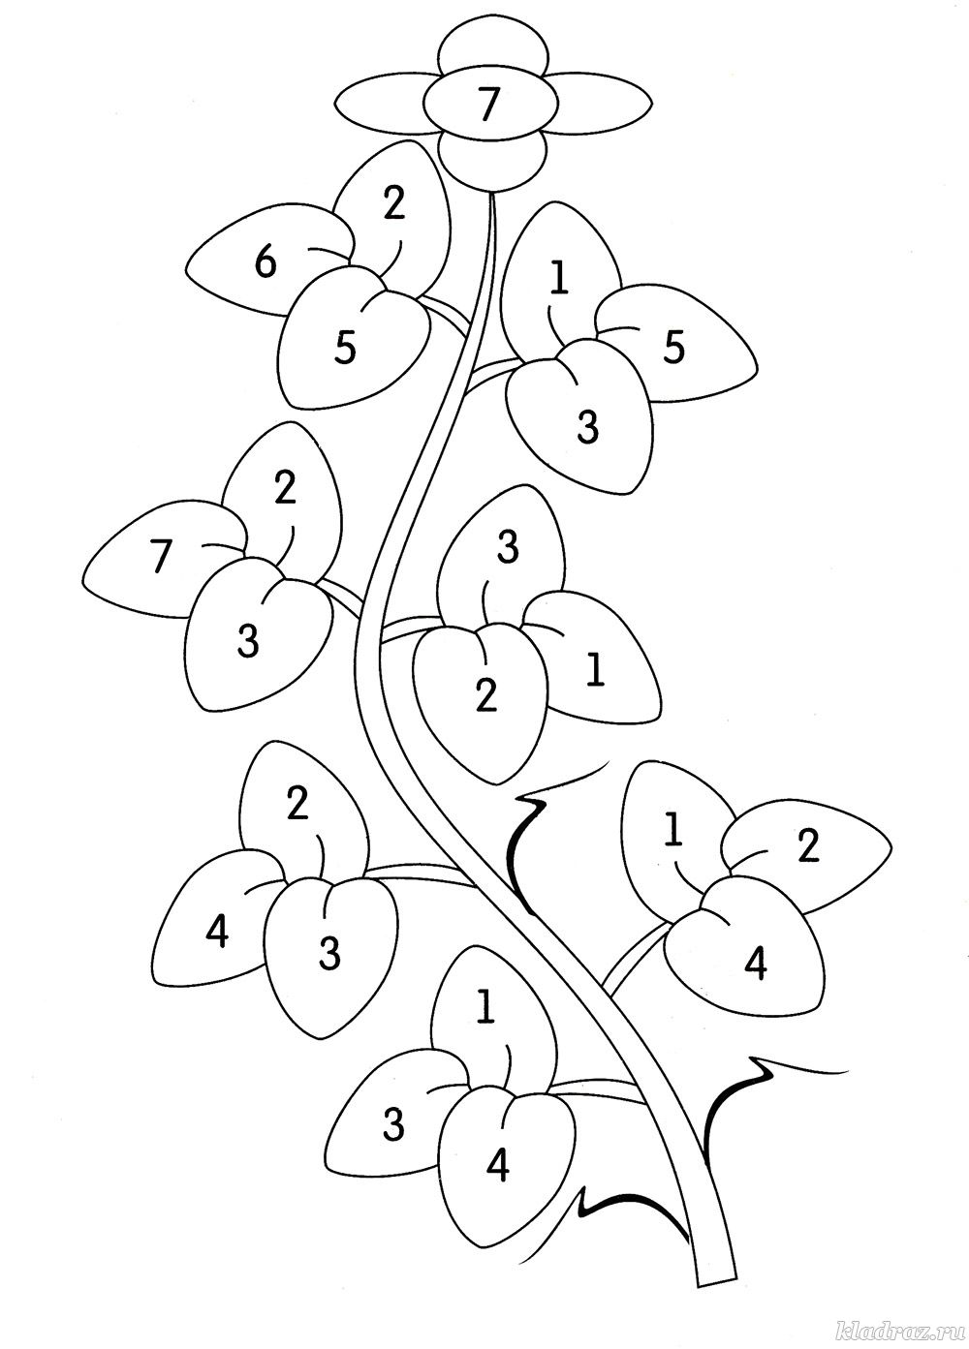](https://kladraz.ru/photos/photo1412.html)

**Задание 6**

*Волшебные квадраты*

Реши примеры и заполни квадраты

[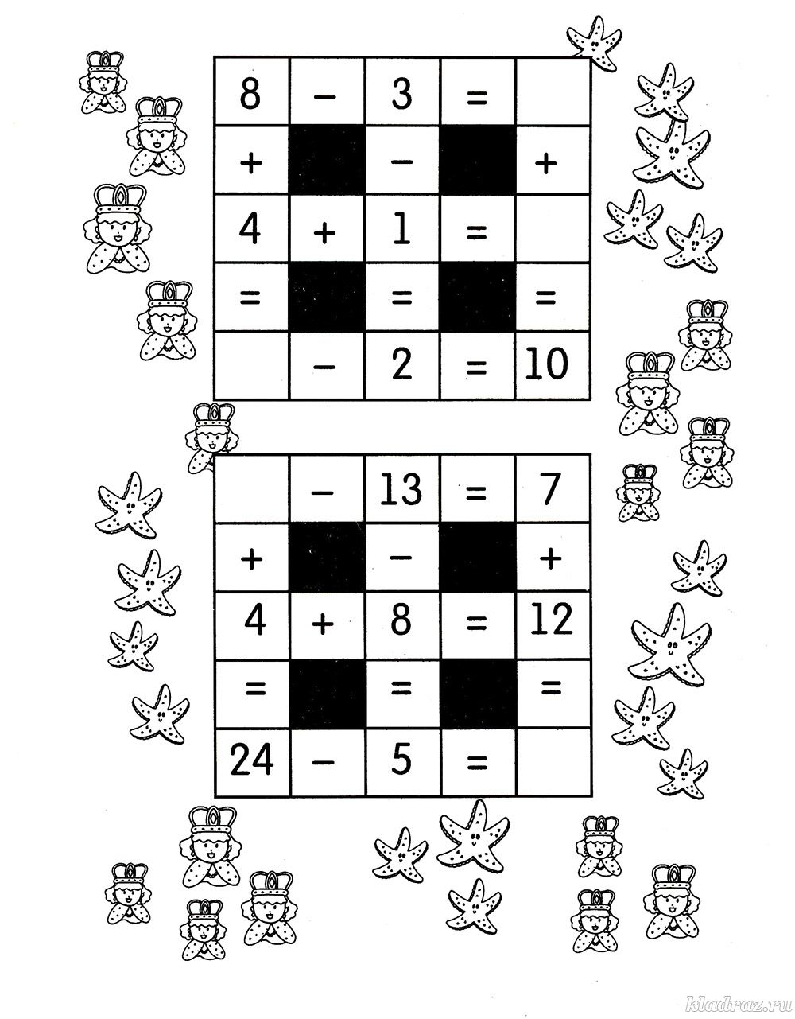](https://kladraz.ru/photos/photo1413.html)

**Задание 7**

*Разорванные листочки*

Реши примеры и соедини их с ответами

[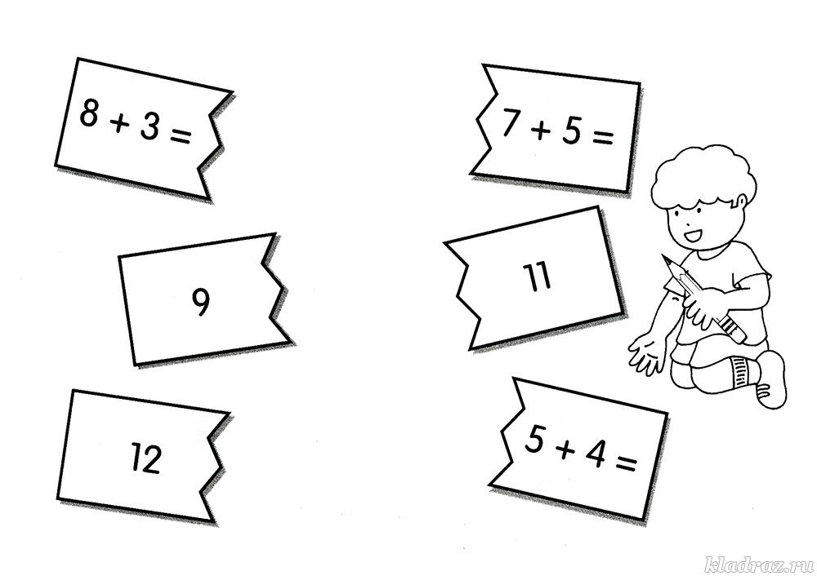](https://kladraz.ru/photos/photo1414.html)

**Задание 8**

*Лабиринт*

Помоги девочке добраться до платья. Она должна идти по дорожке, на которой в результате получится 8

[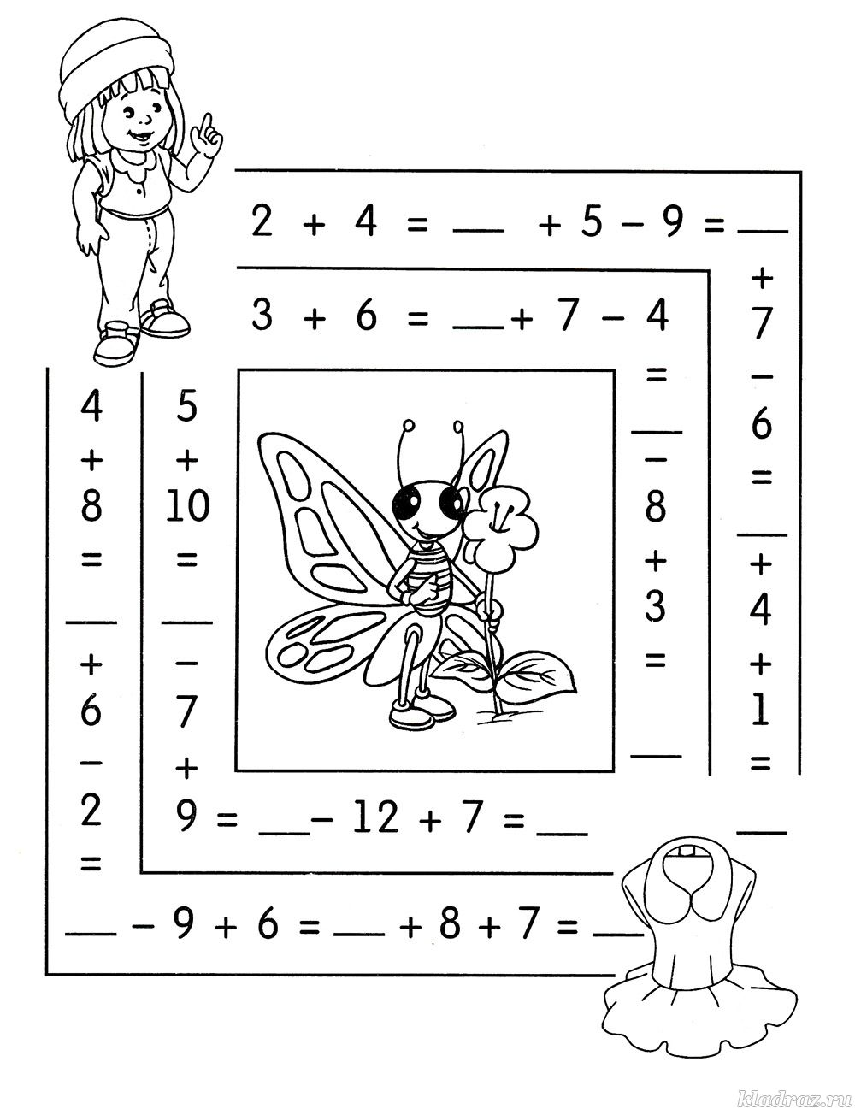](https://kladraz.ru/photos/photo1416.html)

**Задание 9**

Один за другим

Напиши цифры в правильном порядке

[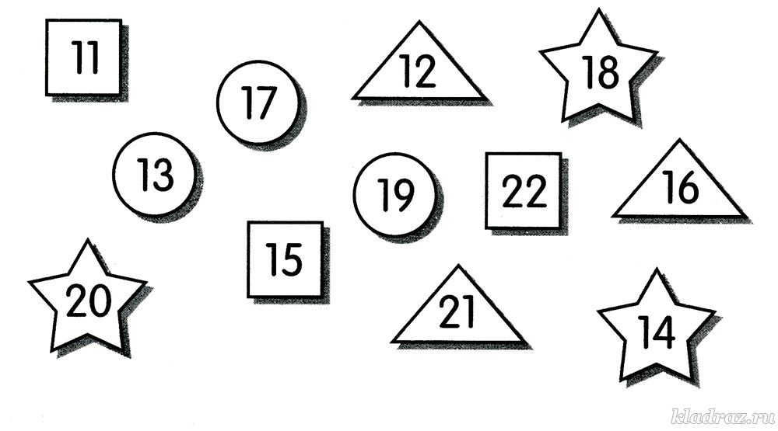](https://kladraz.ru/photos/photo1420.html)

**Задание 10**

Змеи

Сколько здесь змей? Ответ впиши в окошко

[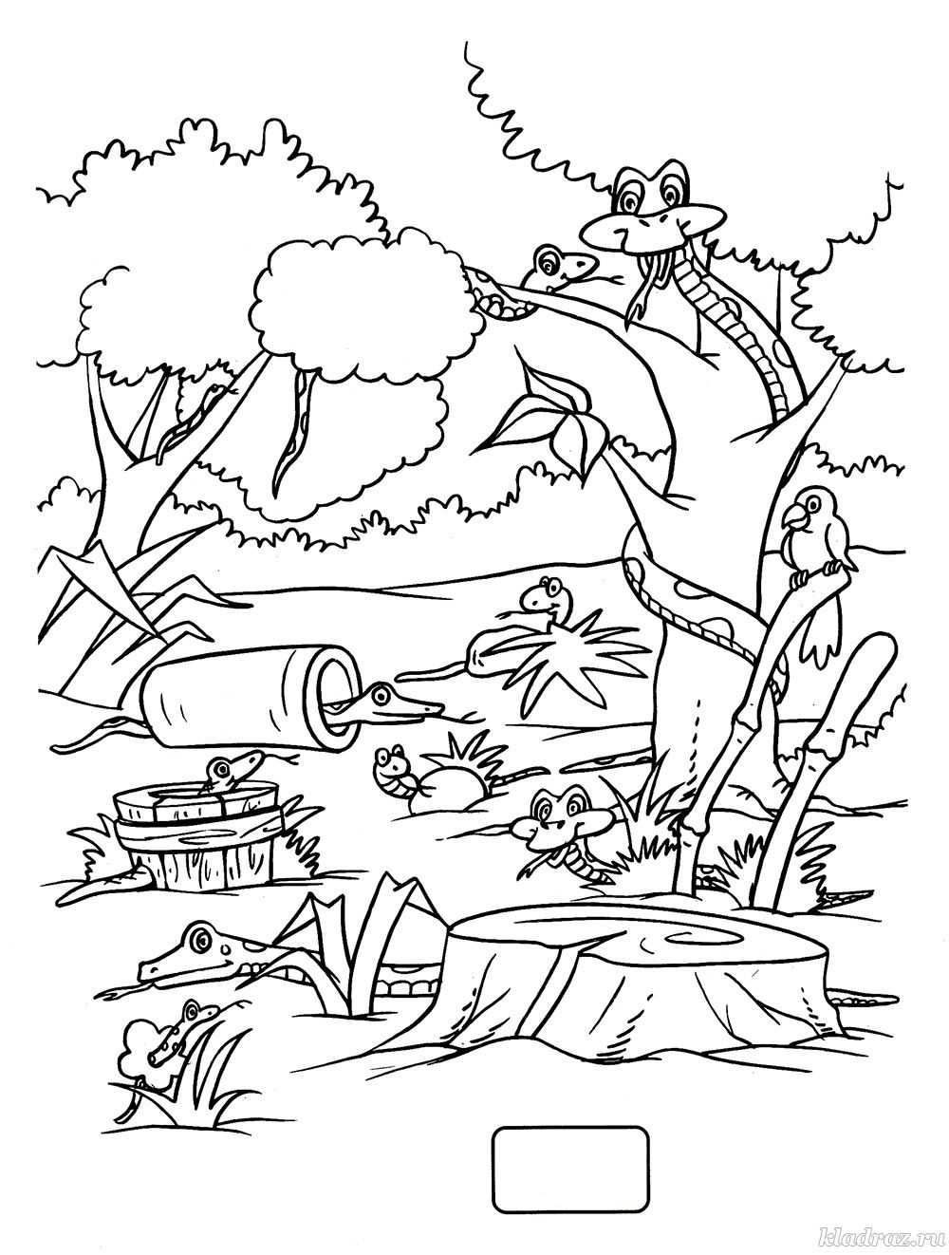](https://kladraz.ru/photos/photo1421.html)

**Задание 11**

Считалочка

Посмотри на картинку и напиши, сколько яиц разбилось

[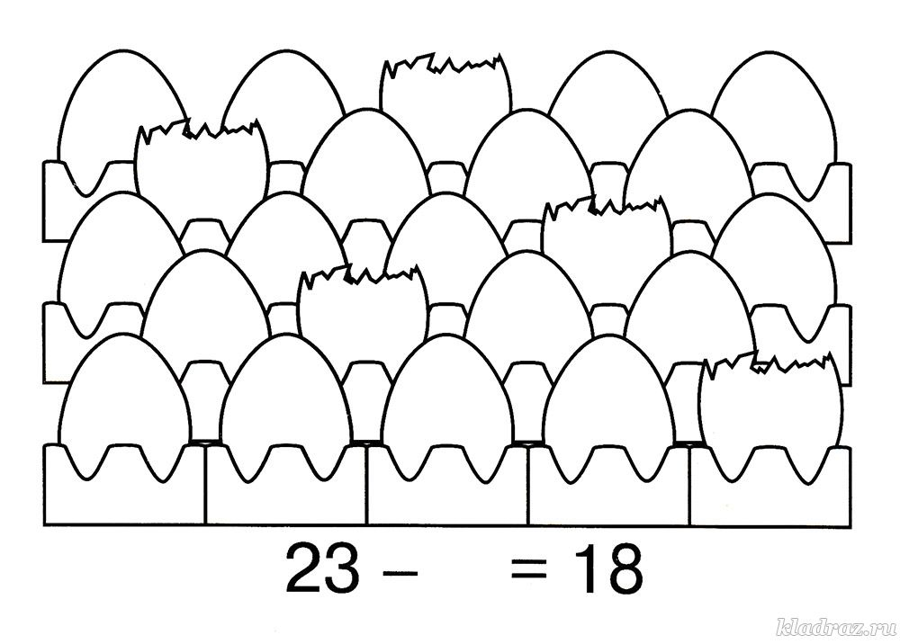](https://kladraz.ru/photos/photo1425.html)

**Задание 12**

Дворец из фигурок

Сколько здесь фигурок каждой формы? Ответы напиши над чёрточками. Раскрась картинку.

[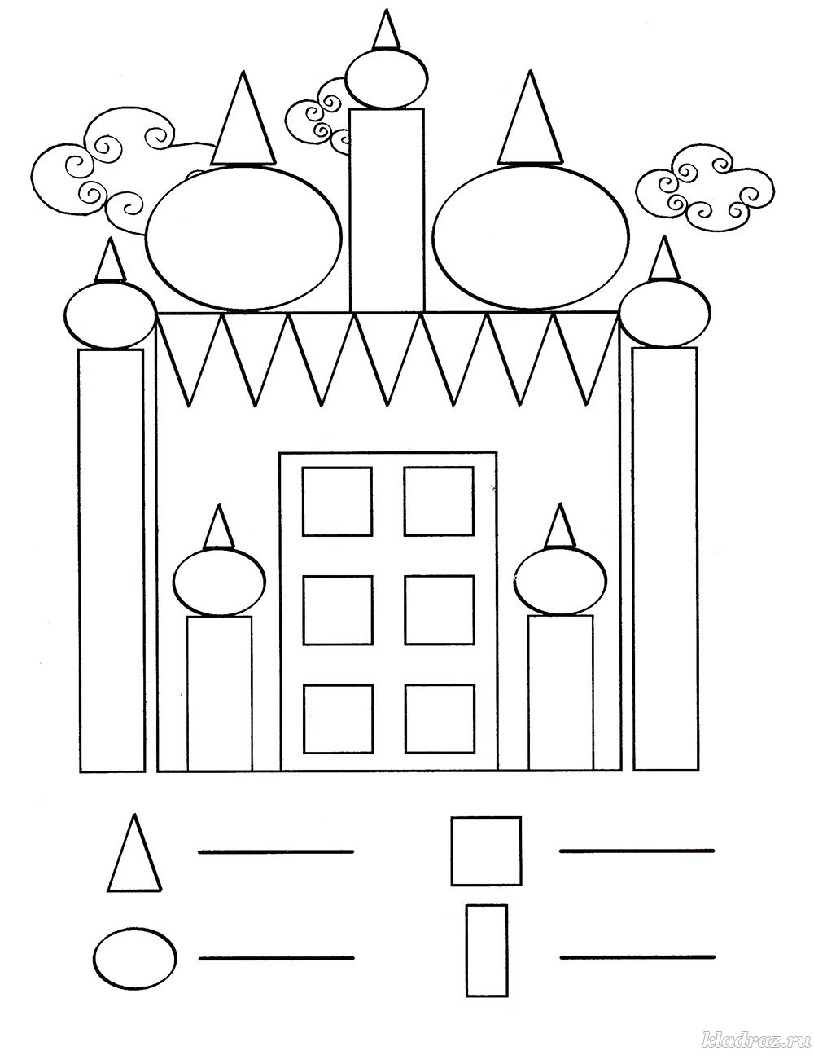](https://kladraz.ru/photos/photo1426.html)

**Задание 23**

Тропические рыбки

Реши примеры и соедини линями рыбок

[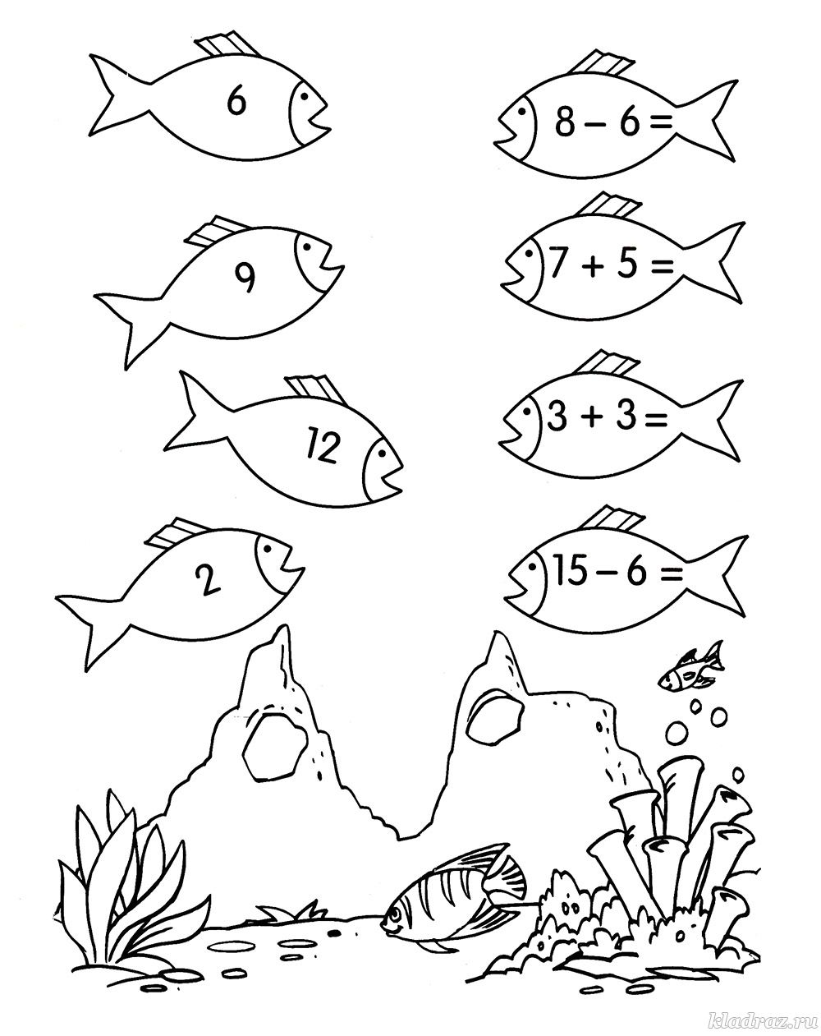](https://kladraz.ru/photos/photo1427.html)